**ACTIVITÉ 7**

**Choisis et complète. Attention ! Il y a un mot en trop.**

**Διάλεξε και συμπλήρωσε. *Προσοχή! Υπάρχει μία λέξη επιπλέον.***

Mets ensuite une croix dans la bonne case.

*Σημείωσε με x την επιλογή σου στο αντίστοιχο κουτάκι.*

|  |  |  |  |  |  |
| --- | --- | --- | --- | --- | --- |
| **A.** | utiliser | **B.** | faire | **C.** | s’ajouter |
| **D.** | visiter | **E.** | lancer | **F.** | s’éloigner |

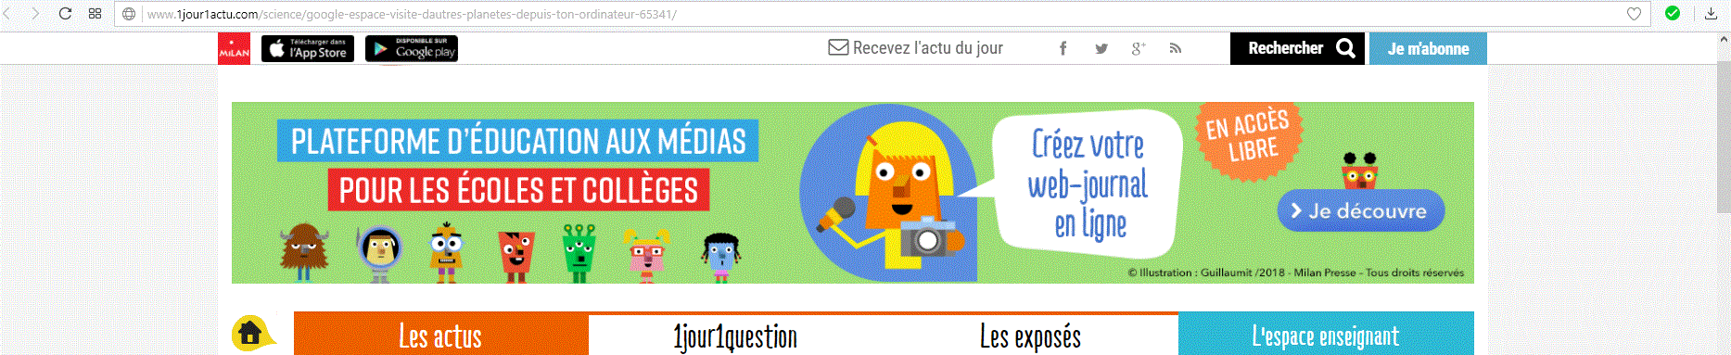

Google Maps vient de **31a** Google Espace : Explorer Vénus, Pluton et Mars

Depuis 2 semaines, on peut **32a** une partie de l’espace au simple clic de sa souris, ou du bout du doigt si on veut **33a** une tablette. Cette application permet maintenant de **34a ____**de la Terre pour explorer d’autres planètes de notre système solaire et leurs satellites. Tu peux ainsi observer de très près Vénus, Pluton, Mars, et même la Lune et voir avec beaucoup de précisions les montagnes et les cratères. Il est aussi possible de **35a** tourner les planètes sur elles-mêmes.